p
 | 5. trinn Uke 47 |  |  | Uk||| Dato: 18. - 22. nov.
    Norsk | Les s. 7-13 (prolog + 1.kap) i boka Trollheim.  Boken ligger scannet på classroom i Lekse-mappen.  Forklar ordene i den røde lekseboken din:  rasling  skogkant  bølle  sjenert  flau
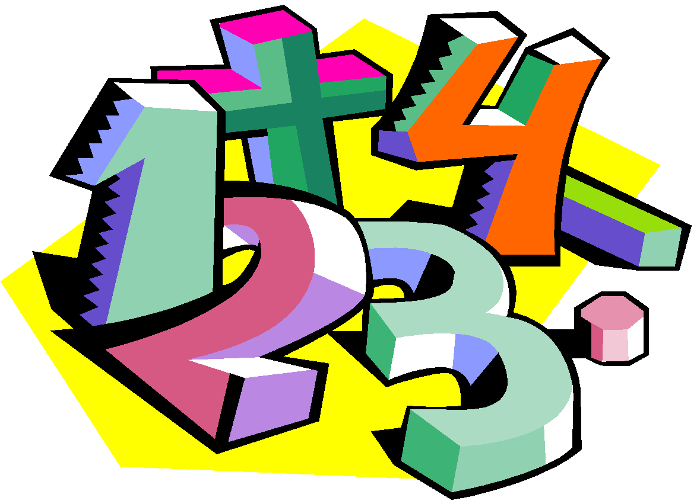  Matematikk | Sett opp og regn ut:  765+23 701-345 72*3 25:5  Multi oppgavebok: Gjør oppgave 6.33, 6.34 og 6.36 s. 91 i lekseboken din.  Bruk blyant og linjal!
Engelsk | Read the text about Thanksgiving. Retell what you have read to someone at home.
Annet | Tirsdag  Gym gruppe 1 | Onsdag | Torsdag  Gym gruppe 2  Lever lekser! |  | Fredag
Tema i denne perioden: Sunt sinn i en sunn kropp

Stearinlys-stumper
Har dere stearinlys-stumper, tar vi dette gladelig imot.
Skolen skal ha juleverksted!

Lunde skole  4640 Søgne  Tlf: 38055950  https://www.minskole.no/lundeskole | Mailadresser:  heidi.softeland@kristiansand.kommune.no  hanne.marit.skogseid@kristiansand.kommune.no  ellen.johnsen@kristiansand.kommune.no

